
Et cercle circonscrit

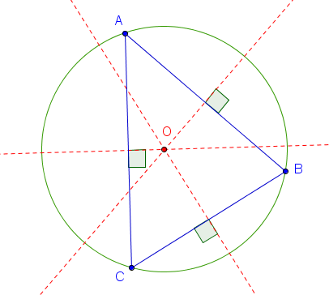
I Triangle et cercle circonscrit

Le cercle passant par les 3 sommets d’un triangle est appelé son cercle circonscrit.

Le triangle est alors inscrit dans ce cercle

Dans un triangle (quel qu’il soit), le centre du cercle circonscrit est le point de concours des médiatrices des côtés

II Triangle rectangle et cercle circonscrit

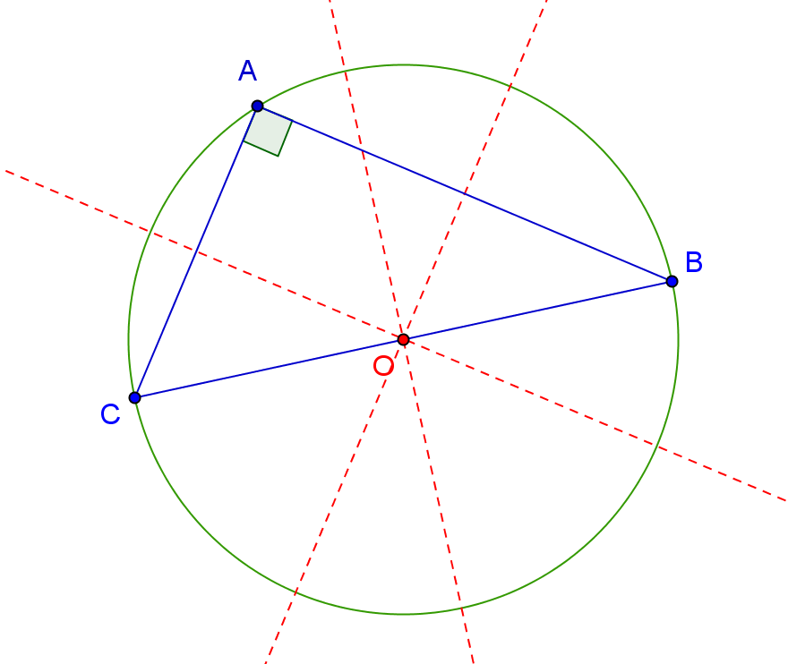
- Théorème 1
Si un triangle est rectangle alors
son hypoténuse est le diamètre du cercle circonscrit

Le triangle ABC est rectangle en A
donc son hypoténuse [BC] est le diamètre du cercle circonscrit

- Théorème 2
Si un triangle est rectangle alors
le milieu de hypoténuse est le centre du cercle circonscrit

Le triangle ABC est rectangle en A
donc le milieu O de l’hypoténuse [BC] est le centre du cercle circonscrit
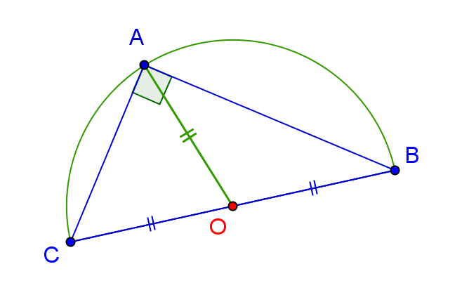
- Théorème 3

Le point O étant le centre du cercle, [AO] est un rayon du cercle.
et mesure la moitié du diamètre [BC].
Si un triangle est rectangle alors
la médiane issue de l’angle droit mesure la moitié de l’hypoténuse

Le triangle ABC est rectangle en A et O est le milieu du côté [BC]
donc AO = BC ou AO = OB = OC
- Exercice corrigé
a. Construire un triangle MEN sachant que MN = 5cm, =35° et = 55°.
b. Trouver le centre du cercle circonscrit à ce triangle.
c. Combien mesure la médiane issue de E ?

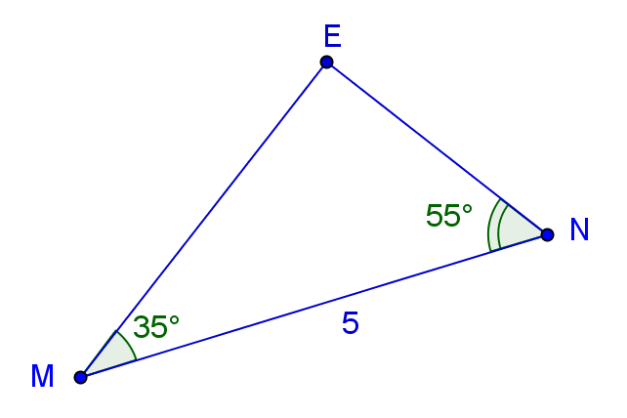
- la construction se fait sans difficulté (règle graduée et rapporteur)
- On remarque que 35° + 55° = 90° or la somme des angles d’un triangle est de 180° donc l’angle du triangle MEN mesure 180° - (35° + 55°) = 90°.
On en déduit que le triangle MEN est rectangle en E.

Dans un triangle rectangle, le centre du cercle circonscrit est le milieu de l’hypoténuse (théorème 1) donc Le milieu du côté [MN] est le centre du cercle circonscrit.

- On trace la médiane issue de E en plaçant le milieu I du côté [MN].
Dans le triangle MEN rectangle en E, la médiane issue de l’angle droit mesure la moitié de l’hypoténuse (théorème 3) donc EI = 5 : 2 = 2,5cm

III Comment montrer qu'un triangle est rectangle

Théorème 1
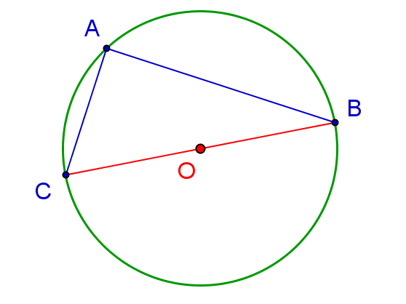
Si un triangle est inscrit dans un cercle ayant pour diamètre l’un de ses côtés alors ce triangle est rectangle

Sur cette figure, le triangle ABC est inscrit dans un cercle de
diamètre [BC], donc on peut conclure qu’il est rectangle en A.

Autre formulation de ce théorème

Si on joint un point d’un cercle aux extrémités d’un diamètre alors on obtient un triangle rectangle.

Théorème 2
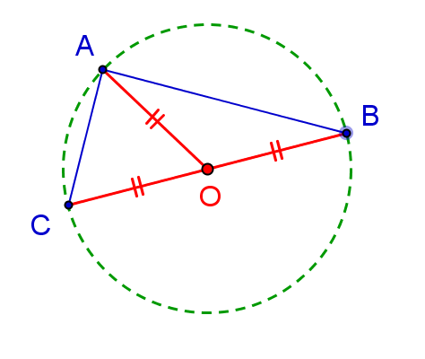
Dans ce triangle ABC, On a
OA = OB = OC donc la médiane [AO] mesure la moitié du côté [BC] et le cercle de diamètre [BC] (de centre O) passe par A.
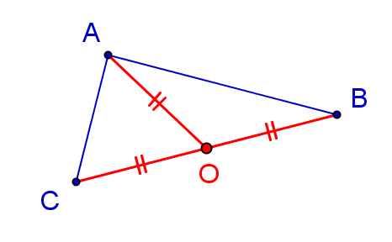

Le théorème 1 permet de conclure que le triangle ABC est rectangle en A.

Si dans un triangle, une médiane mesure la moitié du côté correspondant alors ce triangle est rectangle.

Exercice corrigé
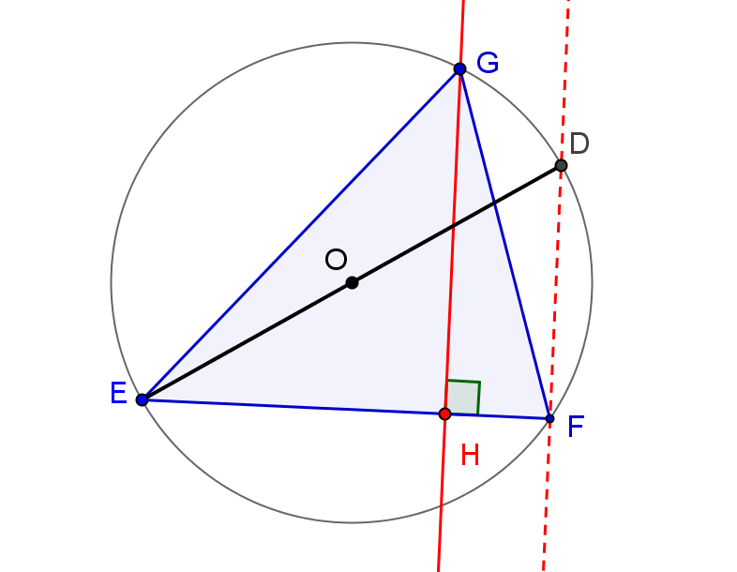

Construire un triangle EFG et son cercle circonscrit de centre O. Placer le point H, pied de la hauteur issue du sommet G et le point D diamétralement opposé au point E.
Prouver que les droites (GH) et (DF) sont parallèles.

Réflexion préalable :

La construction se fait sans difficulté particulière en suivant l’énoncé pas à pas. Pour le cercle circonscrit au triangle, il faut construire 2 médiatrices ou pour cet exercice, on peut tracer le cercle d’abord puis placer le triangle EFG ensuite. Le point H se construit avec l’équerre et le point D en traçant un diamètre.
Pour répondre à la question posée, on peut consulter la fiche de méthode « comment montrer que 2 droites sont parallèles » et l’allure de la figure nous fait penser à une propriété de la classe de 6ème : « si 2 droites sont perpendiculaires à une même 3ème, alors elles sont parallèles ».
Il nous manque cependant l’angle droit en F qui n’est pas donné dans l’énoncé. Il faut donc démontrer d’abord qu’il y a un angle droit en F. Observons le triangle DEF. Il est inscrit dans un cercle de diamètre [ED], le théorème 1 ci-dessus permettra de conclure.

Rédaction de la solution :

Le triangle EDF est inscrit dans un cercle de diamètre [DF]. Or si un triangle est inscrit dans un cercle de diamètre l’un de ses côtés alors ce triangle est rectangle.
Donc EDF est un triangle rectangle en F et en conséquence, (DF) ⊥ (EF).
H étant le pied de la hauteur issue de G, par construction (GH) ⊥ (EF).
Les droites (GH) et (DF) étant perpendiculaires à la même droite (EF) sont parallèles.

